Неделя начальных классов.

С 25 января по 4 февраля проводилась декада начальных классов под девизом :
Мы маленькие граждане Великой страны!!!
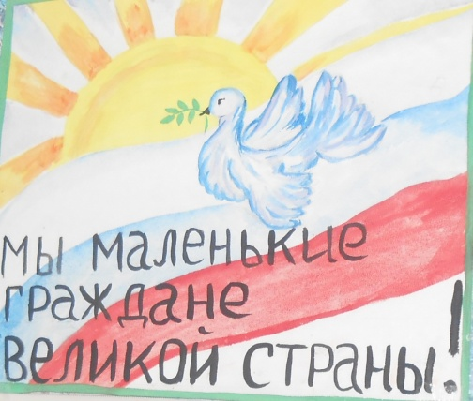
Цели:
Воспитание патриотических чувств у обучающихся, формирование гордости и сопричастности к истории нашей родины.
Развитие у обучающихся уважения к памяти защитников Отечества.
Обеспечение активного, интеллектуального и эмоционально насыщенного отдыха во внеурочное время;
Создание условий для раскрытия способностей каждого ребенка, выявление одаренных детей;
Воспитание осознания важности знаний в жизни каждого человека;
Формирование ответственности за порученное дело, умение работать в коллективе;
Воспитание нравственно-эстетического отношение к миру.
Задачи:
Воспитать в учащихся патриотизм, гордость за свою родину, мужество, героизм
Создание условий, максимально благоприятствующих получению качественного образования каждым учеником в зависимости от его индивидуальных способностей, наклонностей, культурно-образовательных потребностей.
Повышение интереса учащихся к учебной деятельности, к познанию действительности и самого себя, а также выработке самодисциплины и самоорганизации.
Оценка влияния предметной недели на развитие интереса учеников к изучаемым предметам.
Помощь учителям и ученикам в раскрытии своего творческого потенциала, организаторских способностей.
Создание торжественной творческой атмосферы.
План проведения недели был обсужден и утвержден на методическом объединении учителей. (план проведения предметной недели прилагается).
В ней приняли участие все классы начальной ступени обучения.
Активное участие приняли все учителя начальных классов и ученики.

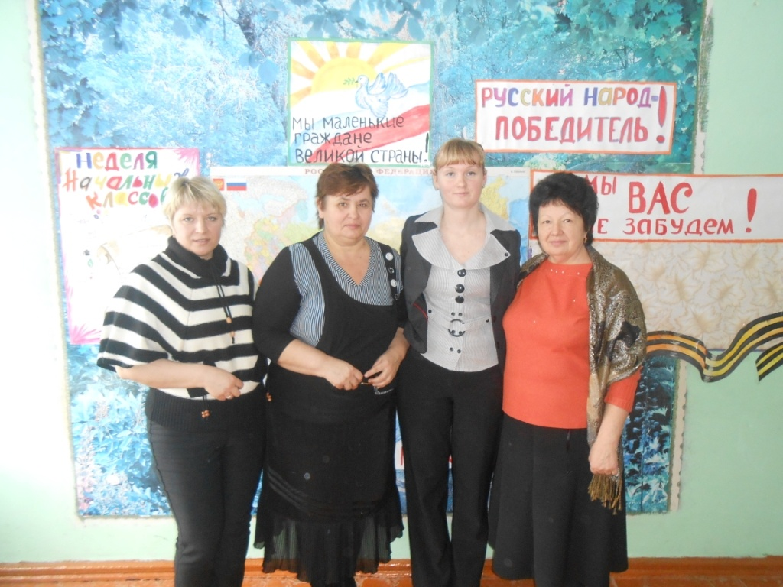

Программа проведения недели отразила различные формы и методы учебной и внеурочной деятельности. Для активизации мыслительной деятельности учащихся проведены конкурсы, викторины, уроки памяти и мужества и внеклассные мероприятия.
Каждый день этой недели максимально заинтересовывал учащихся и вводил в активную работу, создавая условия для нравственного, интеллектуального и эмоционального самовыражения школьника. Школьники смогли раскрыться и реализовать свои творческие возможности, а также показать коммуникабельность и умение сотрудничать со сверстниками.

Во время проведения недели происходит активизация мотивации в индивидуальной и коллективной деятельности, развивается самостоятельность, формируются межличностные коммуникации.
Все учителя в ходе недели проявили хорошие организаторские способности, создали творческую атмосферу. Учащиеся показали хорошие знания предметных ЗУН, умение применять знания в разных ситуациях, взаимовыручку, неординарное решение трудных вопросов.

Можно с уверенностью сказать, что неделя прошла в атмосфере творчества, сотрудничества и показала высокую результативность работы учителей начальных классов .

Итогом предметной методической недели учителей начальных классов стали:
- методические материалы (фотоматериалы, компьютерные презентации, разработки уроков, сценарии внеклассных мероприятий и др.);
- обобщение коллективного опыта;
- обобщение индивидуального опыта;
План проведения
Декады начальных классов

День недели | Наименование мероприятия | Классы | Ответственные
Понедельник | Линейка.  Открытие недели. | 1-4 кл. | Учителя начальных классов
Вторник | «День Наук»  Олимпиада по математике.  Олимпиада «Эрудит»  Конкурс лучшая тетрадь. | 3-4 кл.  1-2 кл.  1-4 кл. | Учителя начальных классов
Среда | « День наук»  Олимпиада по русскому языку.  Конкурс лучший дневник | 3-4 кл.  1-4 кл | Учителя начальных классов
Четверг | Наша Родина-Россия!  (Экскурсия в прошлое ).  Конкурс чтецов. | 1-4 кл. | Учителя начальных классов
Пятница | Выставка и обзор книг о ВОВ.  Фото – коллаж «Мы Вас не забудем!»  Проект « Мы за МИР во всем МИРЕ!» | 1-4 кл. | Учителя начальных классов
Понедельник | Родной язык-РУССКИЙ  Конкурс сочинений. | 1-4 кл. | Учителя начальных классов
Вторник | Мы граждане Великой страны – мы за Здоровый Образ Жизни!! | 1-4 | Учителя начальных классов
Среда | Закрытие!  Подведение итогов. Награждение! | 1-4 кл. | Учителя начальных классов

25 ноября учащиеся на общешкольной линейке были ознакомлены с планом проведения месячника и мероприятиями, проводимыми по классам и в общешкольном масштабе.
В этот же день был проведён праздник «Открытие Декады начальной школы». Учителями 1-4 классов был проведен праздник. Ребята прочитали стихи, спели частушки, и показали сценки о школе и школьных предметах. Учителя познакомили ребят с планом мероприятий недели. Все вместе оформили стенды для дальнейшей работы.
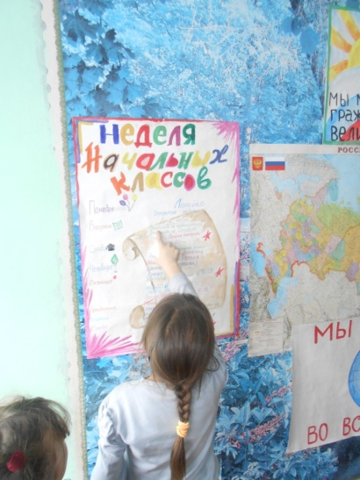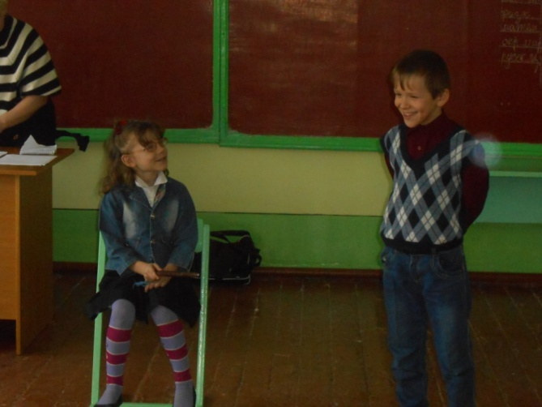

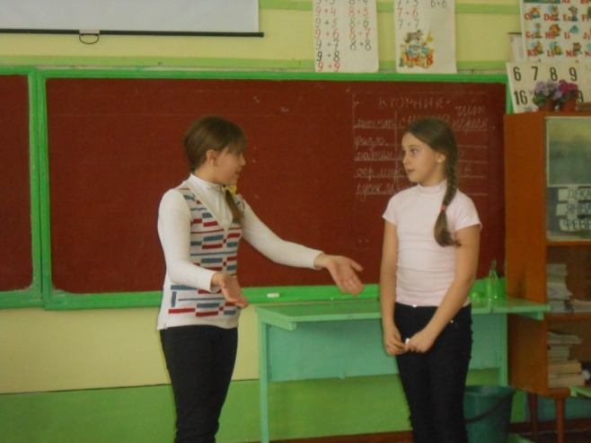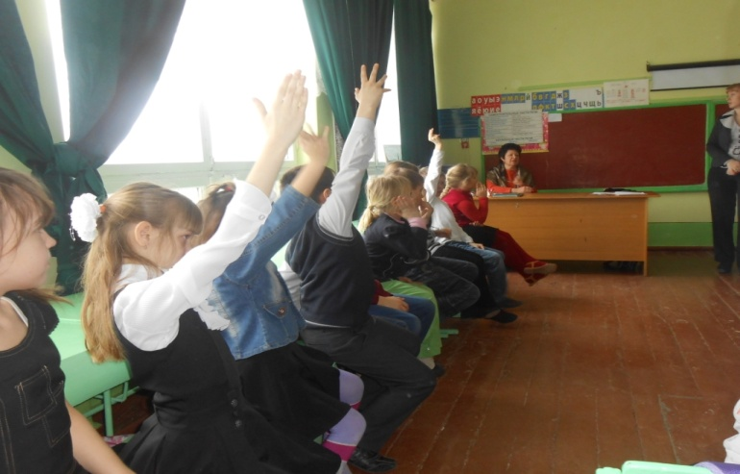
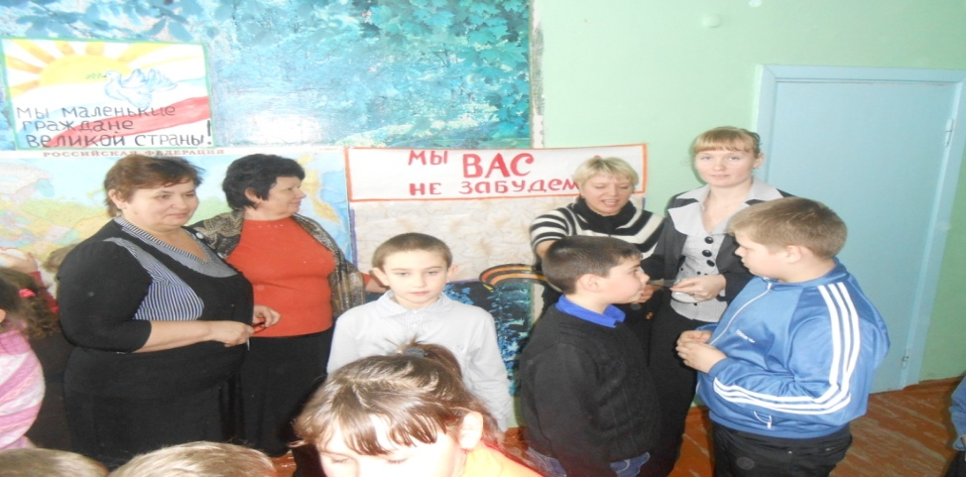

Второй и третий дни по плану были посвящёны науке. Ученики 1 – 4 классов приняли участие в ПОЗНАВАТЕЛЬНЫХ ОЛИМПИЙСКИХ ИГРАХ , выявлялись «олимпийские» чемпионы в эрудиции, в математике и русском языке. Дети проявили смекалку, трудолюбие, самостоятельность и умение применять полученные знания на практике. В итоге проверки выполненных работ были выявлены победители, набравшие большее количество баллов:
1 класс – Пироженко Алина
2 класс- Кочковая Марина
3 класс- Русский язык и математика- Швачко Елизавета
4 класс-Математика-Селезнёва Екатерина
Также в эти дни проходили Конкурсы на «Лучшую тетрадь» и «Лучший дневник».
Четвертый день «Моя Родина –Россия!». Учителя подготовили для детей внеклассное мероприятие. Мероприятие прошло с интересом, вспомнили символы России, поговорили о просторах Великой страны, сравнили нашу страну с странами мира на политической карте. А также пробежали по страницам нашей истории. Вспомнили события ВОВ.
В этот же день был проведён конкурс Чтецов. Ребята читали стихи о РОДИНЕ, о великом и непобедимом Народе, о событиях ВОВ.
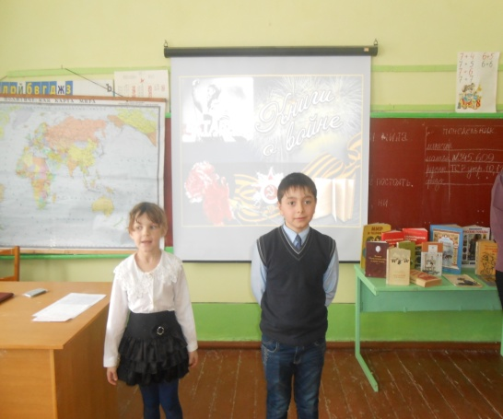

Оформлена выставка рисунков «Русский народ-Победитель»». Выставку смогли оценить и родители, и старшеклассники, и другие учителя

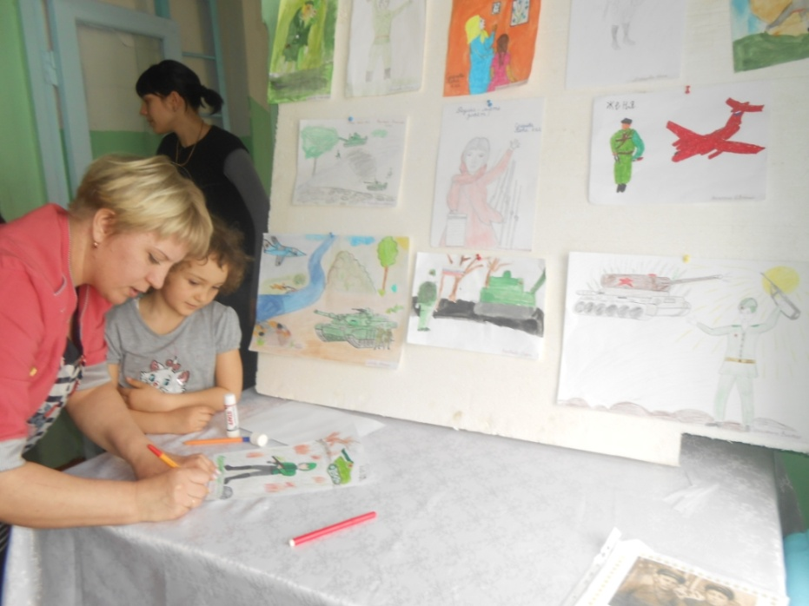

В пятницу библиотекарь Дегтярева В.Н. провела обзор детской военной литературы. Ребята помогли организовать выставку книг «Тропами военных лет».А после обзора, ребята, заинтересовавшись взяли книги домой.
Силами учеников оформлен фотоколлаж «Мы Вас не забудем». Ребята приносили фотографии своих прапрадедов воевавших в ВОВ.

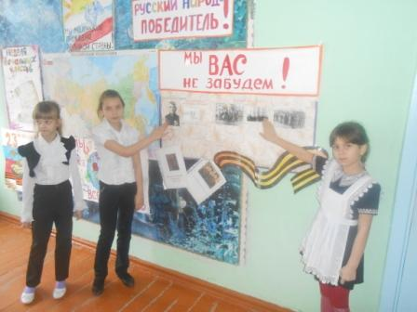

И Коллаж «МЫ ЗА МИР ВО ВСЁМ МИРЕ!!!

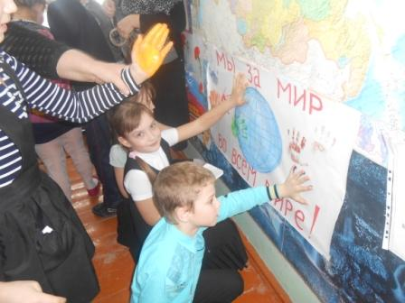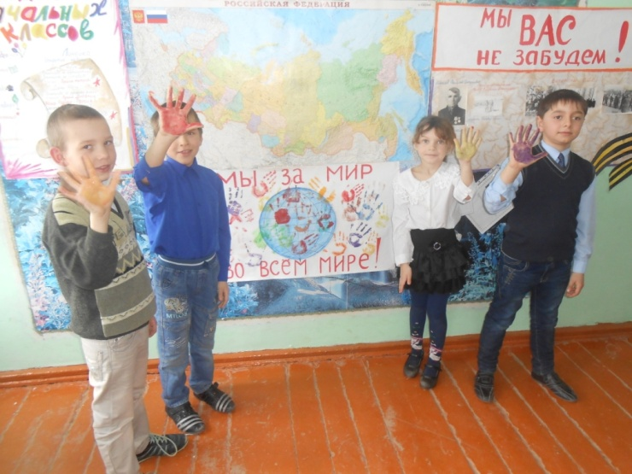

Мероприятие «Родной язык-РУССКИЙ» прошёл под девизом:

Я люблю свой родной язык!
Он понятен для всех, Он певуч
Он, как русский народ, многолик,
Как держава наша, могуч ...
В ходе мероприятия учителя воспитывали у учащихся уважительное и бережное отношение к языку; расширяли представление детей о богатстве родного языка;
обогащали словарный запас, развивали речь, мышление, смекалку - разными видами заданий.
В этот же день был организован «Конкурс сочинений о Родине».

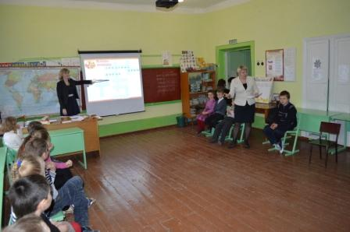

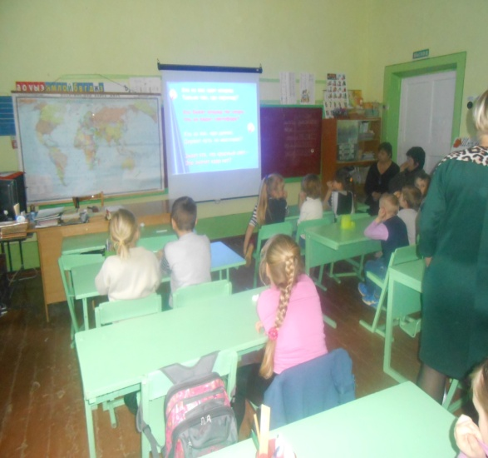
Планируя неделю мы, конечно, не могли обойти тему здорового образа жизни. Внеклассное мероприятие ` Мы граждане Великой страны – мы за Здоровый Образ Жизни `, на котором особое внимание было уделено основным критериям сохранения здоровья детей: правильное питание, режим дня, спортивные занятия, личная гигиена, закаливание и ПДД.

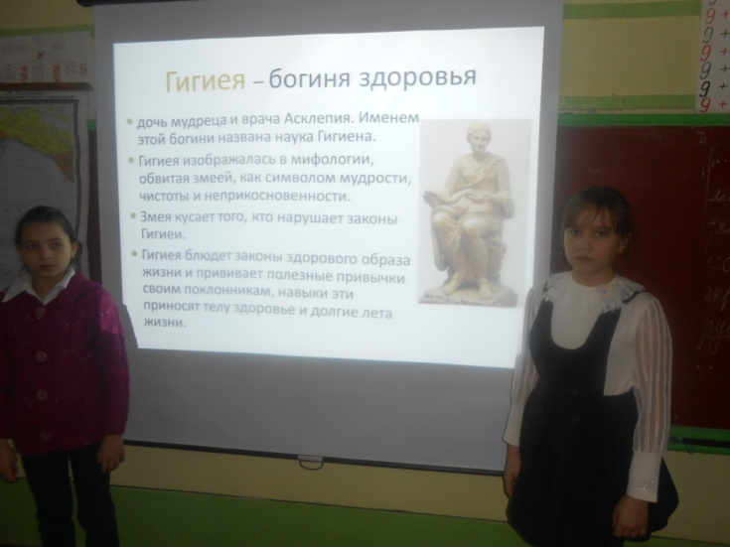

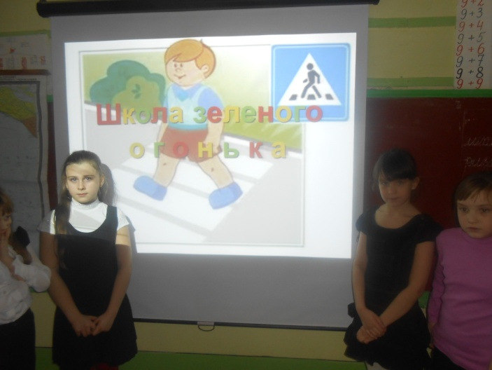

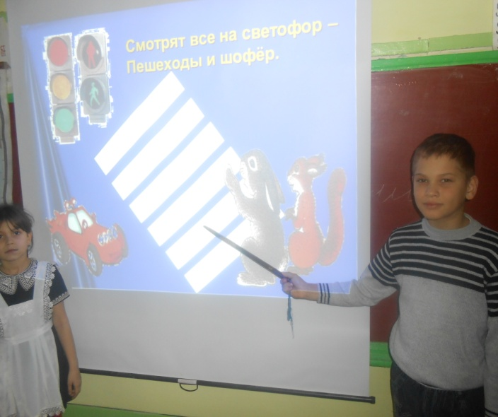
И в заключении была проведена линейка, посвященная закрытию недели начальной школы и награждению самых активных её участников. Приподнятая атмосфера царила на протяжении всех мероприятий. Все ребята показали заинтересованность.
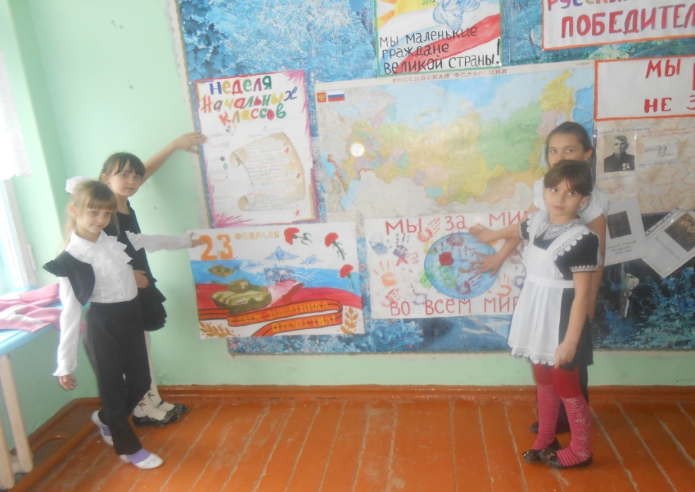
Всех ребят за активное участие в конкурсах наградили дипломами и грамотами, а победителям Олимпиад вручили похвальные листы.
